PEDRO TURRIAGO SANCHEZ

IG Services

7/31/2019



M01 – Como iniciar con VM Cloudera

Contenido

**Renuncia legal** 2

**Prerequisitos** 2

**Como descargarla VM** 3

Descarga de la máquina 3

**Como instalar Virtual Box** 6

Instalación 6

Importar una máquina virtual 9

**Instalar Putty** 17

**Conexión por SSH** 20

**Importar máquina con Vagrant** 21

Instalación 21

Ejecución de la máquina 23

**Otras credenciales** 25

Login Credenciales 25

**Referencias** 25

# **Renuncia legal**

Este libro se presenta únicamente con fines educativos y de entretenimiento. El autor y el editor no lo ofrecen como asesoramiento legal, contable u otros servicios profesionales. Si bien se han realizado los mejores esfuerzos para preparar este libro, el autor y el editor no hacen representaciones ni garantías de ningún tipo y no asumen responsabilidades de ningún tipo con respecto a la exactitud o la integridad de los contenidos, y rechazan específicamente cualquier garantía implícita de comercialización o adecuación. de uso para un propósito particular. Ni el autor ni el editor serán responsables de ninguna persona o entidad con respecto a ninguna pérdida o daños incidentales o consecuentes causados, o que se alegue que hayan sido causados, directa o indirectamente, por la información o los programas contenidos en este documento. Ninguna garantía puede ser creada o extendida por representantes de ventas o materiales de ventas por escrito. Cada empresa es diferente y los consejos y las estrategias aquí contenidos pueden no ser adecuados para su situación. Debe buscar los servicios de un profesional competente antes de comenzar cualquier programa de mejora. La historia y sus personajes y entidades son ficticios. Cualquier parecido con personas reales, vivas o muertas, es estrictamente una coincidencia.

# **Prerequisitos**

Para esta versión de máquina virtual, es necesario contar con algunos requisitos para pueda inciar y ejecutarse de manera correcta:

* Sistema Operativo de 64 Bits
* Mínimo de memoria recomendada 10 GB RAM dedicada a la máquina virtual.
* Tener activada desde la Main Board la opción de virtualización
* Virtual Box instalado
* [Hortonworks Sandbox](https://www.cloudera.com/downloads/hortonworks-sandbox.html?utm_source=mktg-tutorial)

*La referencia de los programas usados se encuentran al final de este manual.*

# **Como descargarla VM**

Descarga de la máquina

Para descargar la imagen se pueden seguir los siguientes pasos:

En la url seguir los siguientes pasos: <https://www.cloudera.com/downloads/hortonworks-sandbox.html>

En la ventana Hortonworks HDP se da click en DOWNLOAD NOW. La opción de Hortonworks HDF también es valido, solamente que uno está enfocado a procesamiento en tiempo real.

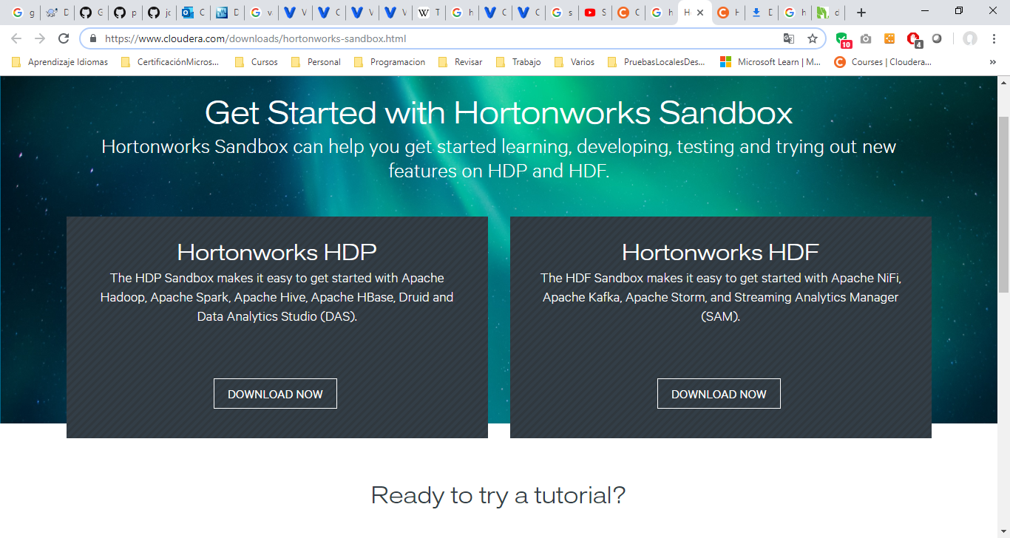

1. Seleccionar la plataforma que para este caso va a ser “***Virtual Box***”

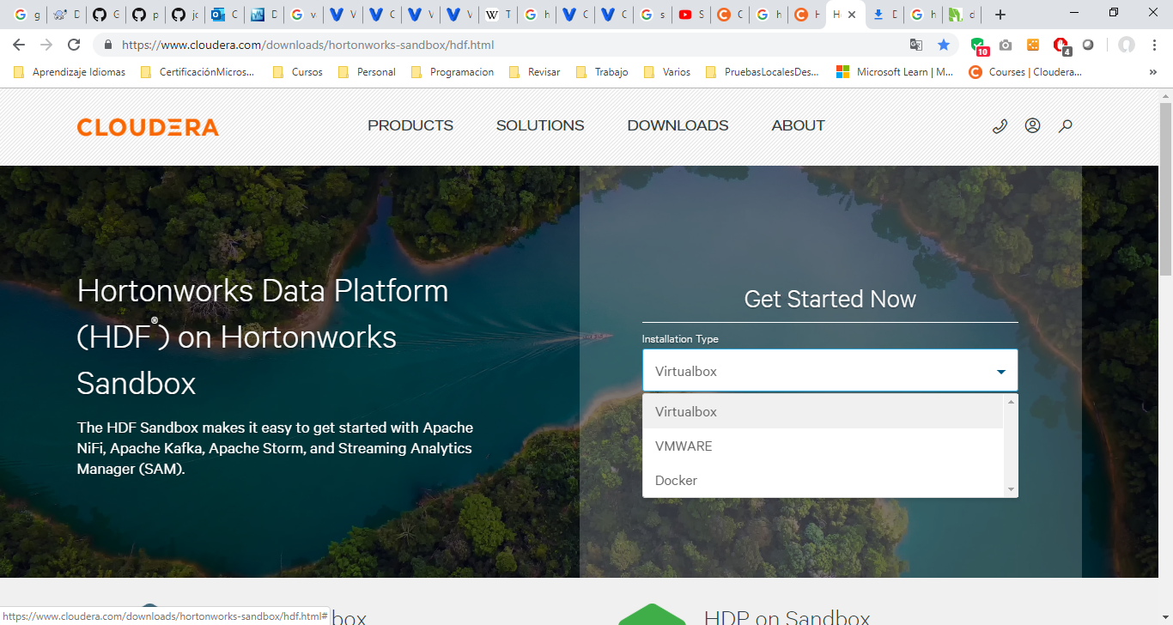

1. Dar click en la opción **LET’S GO ->**

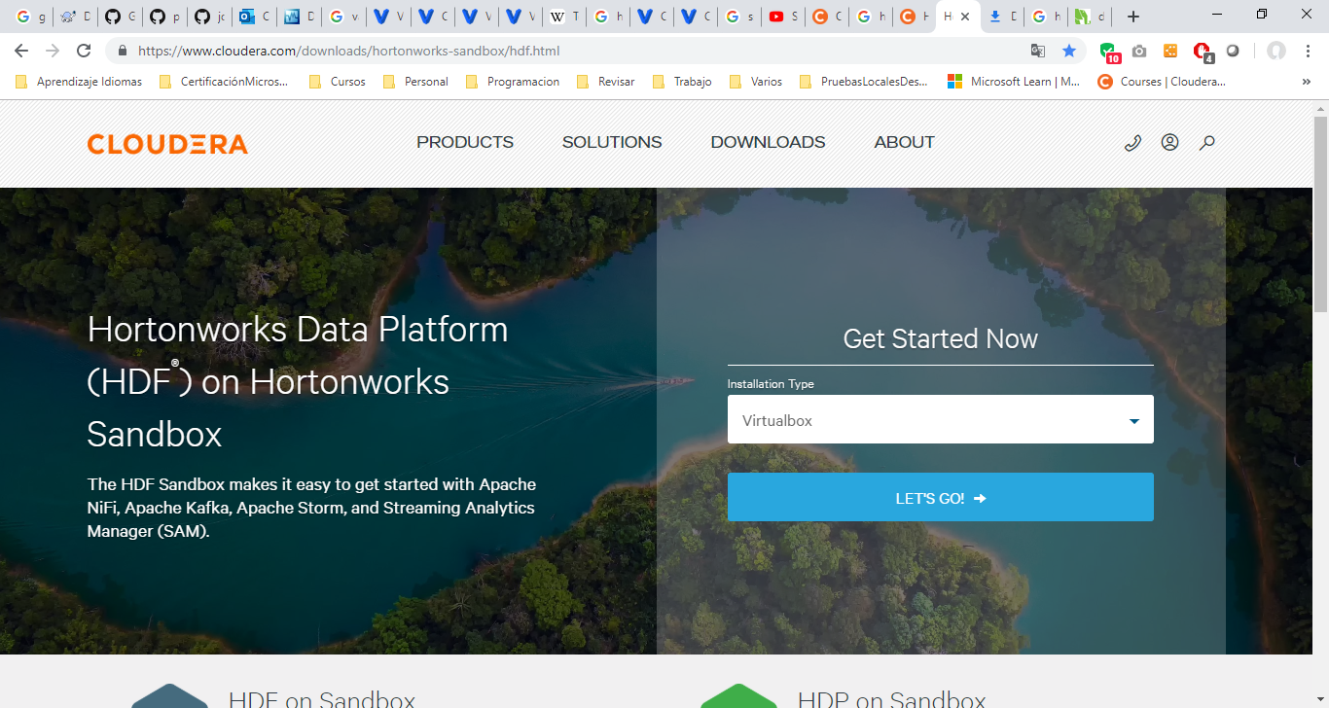

1. Diligenciar el formulario para proseguir con la descarga

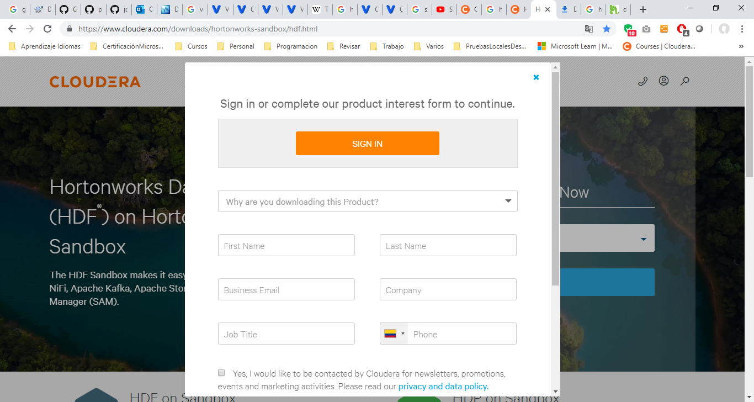

1. En la pantalla de terminos de licencia, leer y aceptar los terminos para continuar con la descarga

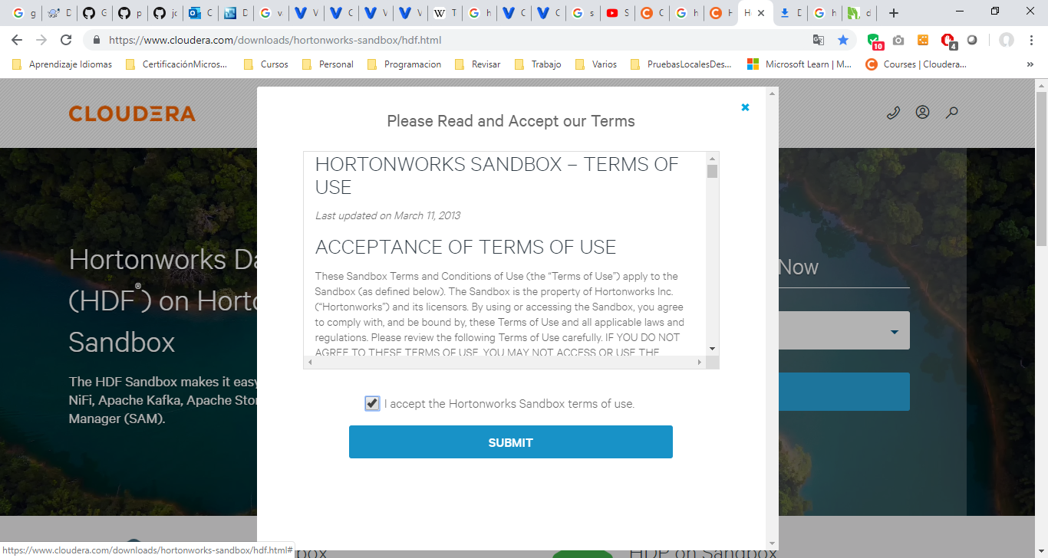

En la siguiente ventana, dar click en el cuadro correspodiente:



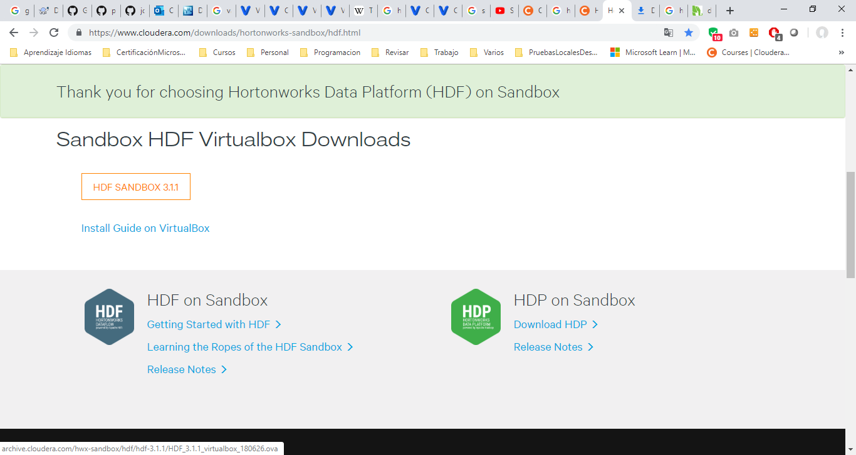

1. Seleccionar la ubicación donde se va a guardar la máquina virtual.

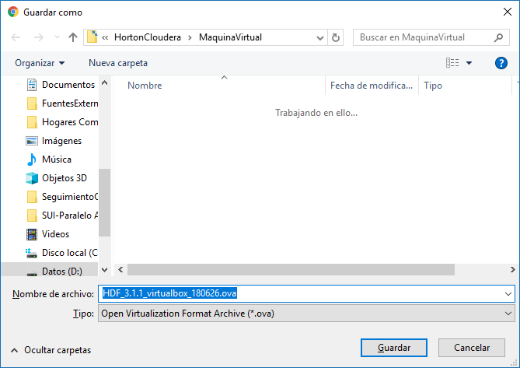

# **Como instalar Virtual Box**

Instalación

Para descargar la última versión de virtual Box, entrar en la URL: <https://www.virtualbox.org/>

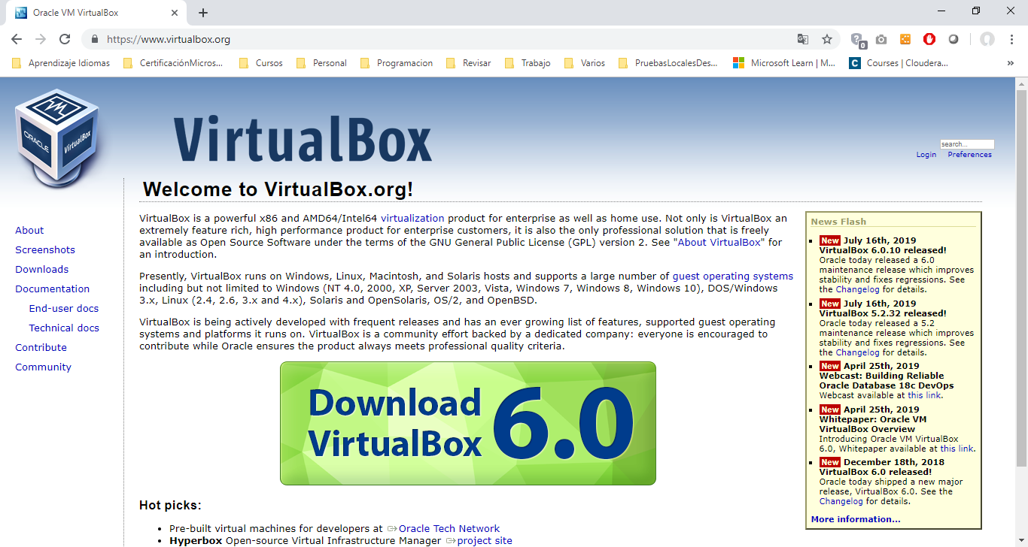

Se recomienda que en el momento de la instalación se realiza como administrador

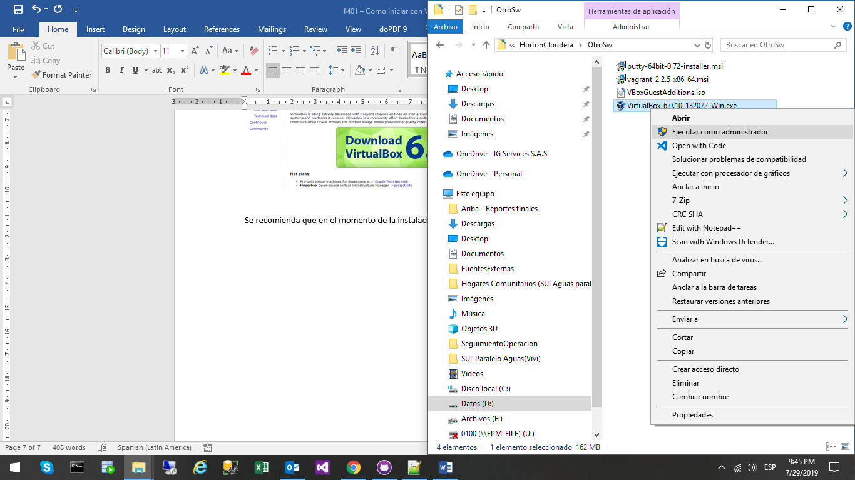

Si sale esta ventana, dar en la opción “Instalar de todos modos”

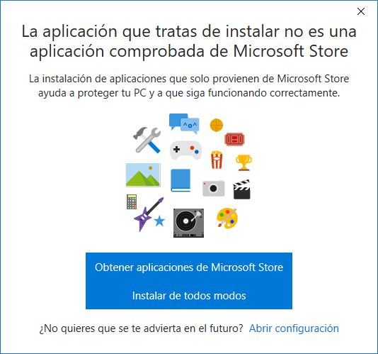

Se abrira la ventan para iniciar la instalación

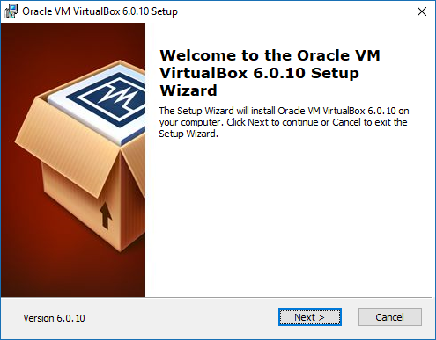

Para esta instalación simplemente vamos a dar click en “Next” hasta finalizar

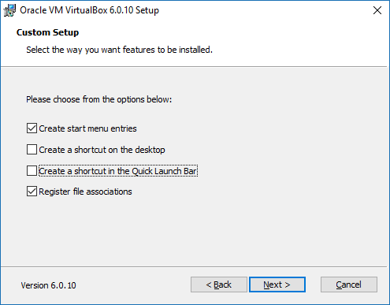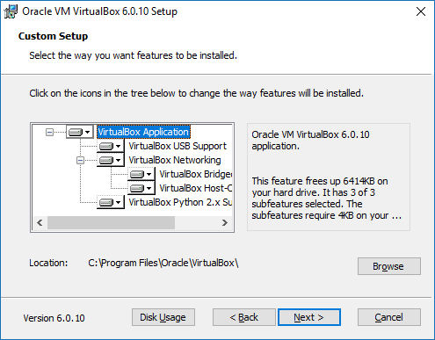

Damos click en “Yes” en la siguiente ventana, la cual desconectará temporalmente los dispositivos de red, de las redes a las que se encuentre conectado

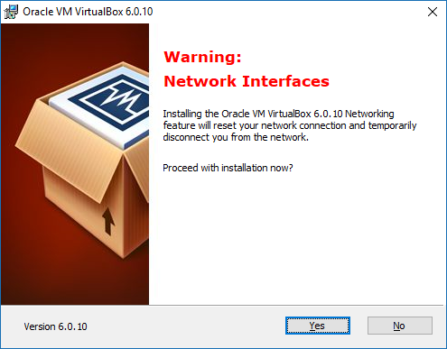

Dar click en “Install”

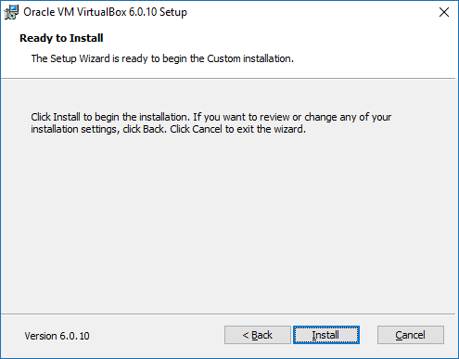

Esperamos a que termine la instalación y damos click en “finish”.

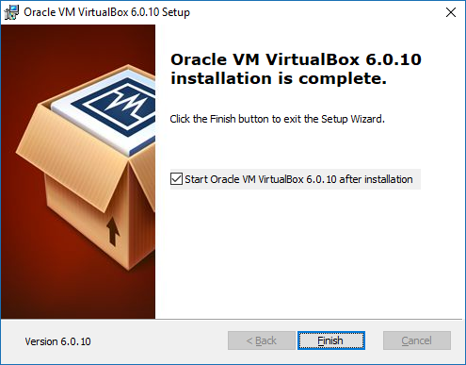

Si aparece alguna instalación adicional, puede descargarla para que la instalación quede lo más actualizada posible

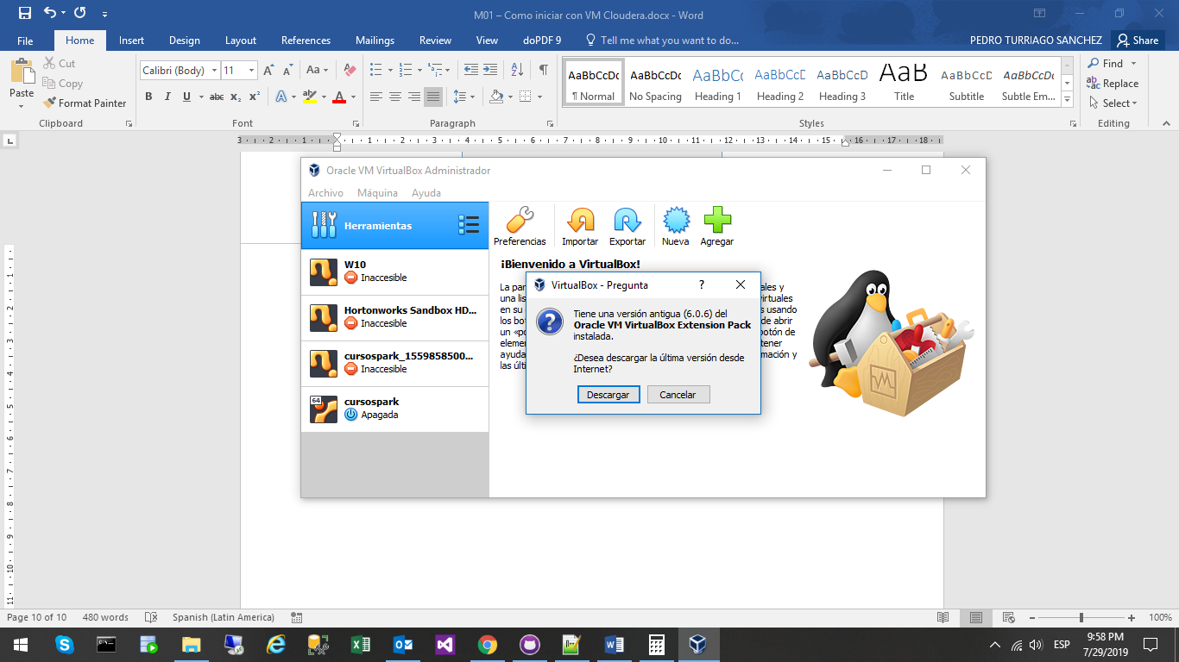

Importar una máquina virtual

Se da click en la opción “Importar”

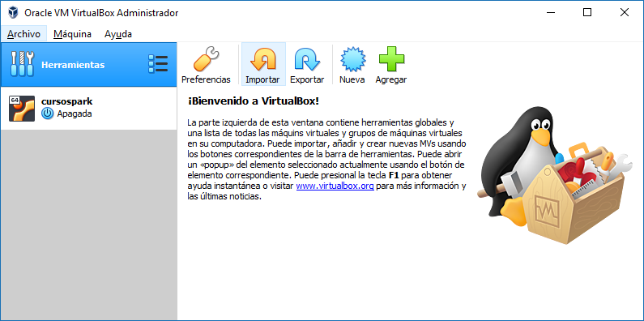

Se busca en la ruta en la que se descomprimió la máquina virtual y dar click en “Next”

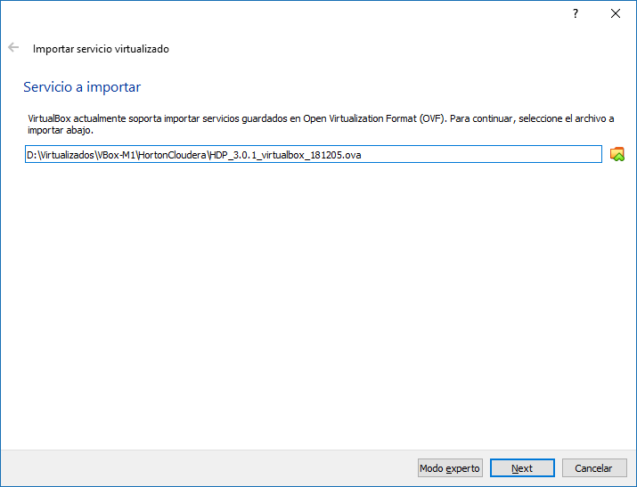

Se configura según las recomendaciones y la capacidad de la máquina anfitriona, para este ejercicio se está configurando la máquina de la siguiente manera:

**Nombre**: HDP (puede ser cambiado por el que sea de su agrado)

**CPU**: 4

**RAM**: 10240 MB

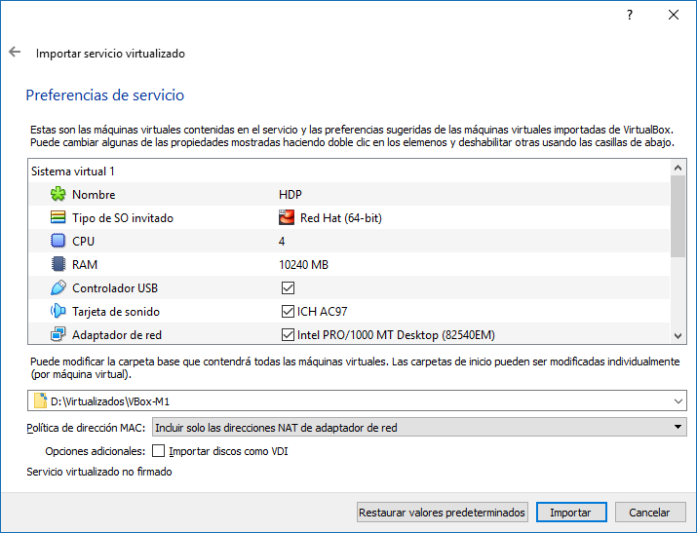

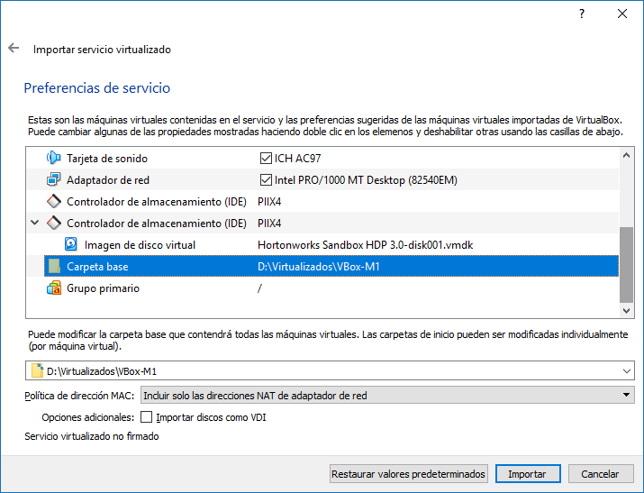

Se revisa las demás caracteristicas para la continuar con la instalación, estas dependen de las definiciones que el usuario de en la máquina anfitriona.

Se da click en “Importar”. Esperamos que termine la importación.

Una vez terminada la importación, se debe ver la máquina dentro del entorno de VirutalBox

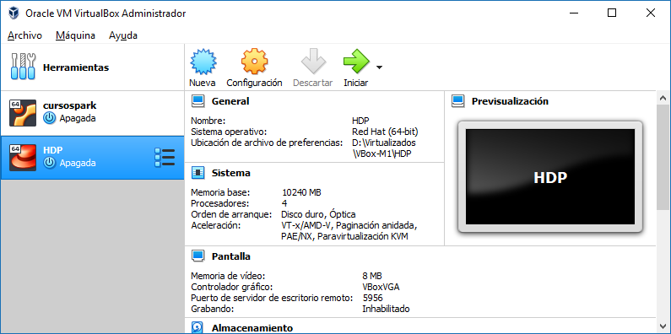

Vamos a las opciones de configuración y validamos el tamaño de la memoria de video, se puede aumentar a la mitad de la memoria que se tiene para el video, esto porque vamos a usar el entorno gráfico inicialmente y se va a requerir.

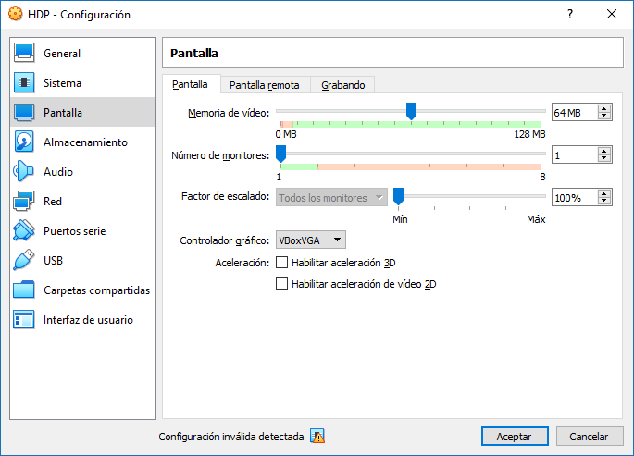

Damos click en “Aceptar”

Vamos a la opción de “Iniciar” y damos click para iniciar la máquina y esperamos que se abra una segunda pantalla la cual tiene la instancia de la máquina virtual que vamos a trabajar.

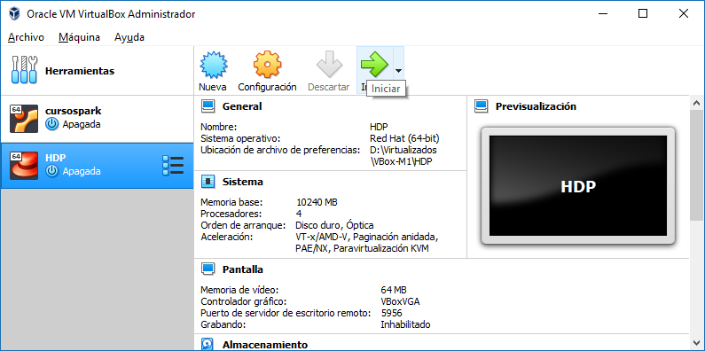

La primera vez, la máquina configura el entorno; esto puede demorar algunos minutos

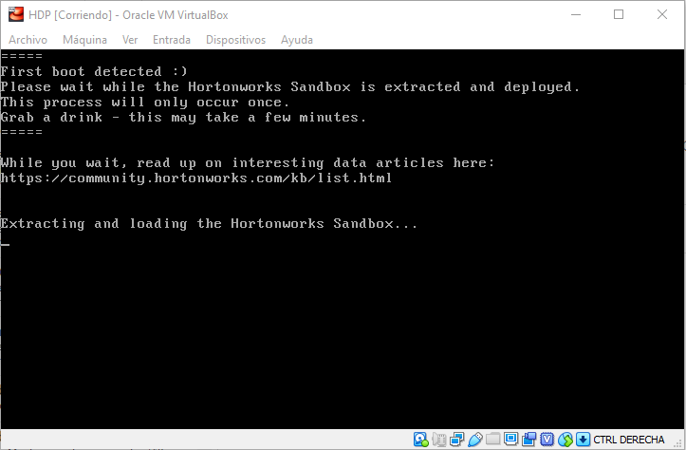

Mientras la máquina se carga se observará una pantalla como la siguiente:

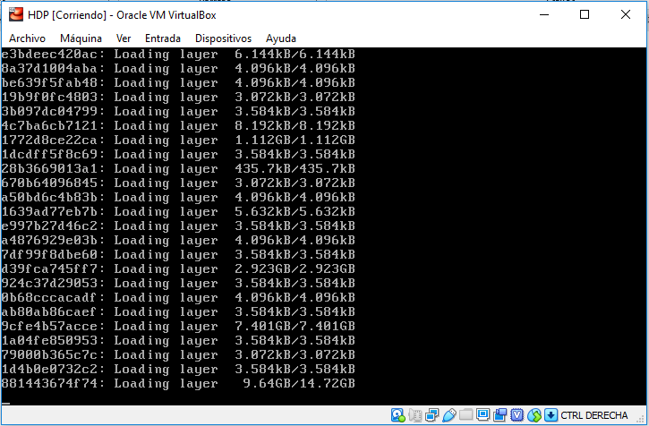

Cuando la máquina se encuntre lista para ser usada, se vera una pantalla como la siguiente:

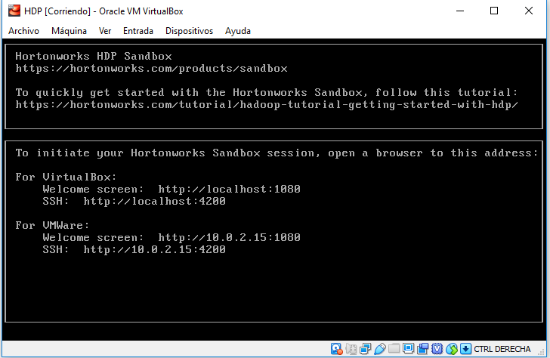

En la ventana de la máquina virtual aparecen las urls usadas para accesar a las diferentes opciones, para este caso se usa la primera para VirtualBox y SSH.

Para accesar a la página de bienvenida, escribimos la siguiente url [http://localhost:1080](http://localhost:1080/) o en su defecto 127.0.0.1:1080 donde 127.0.0.1 es la Ip asignada para el localhost de hortonworks.

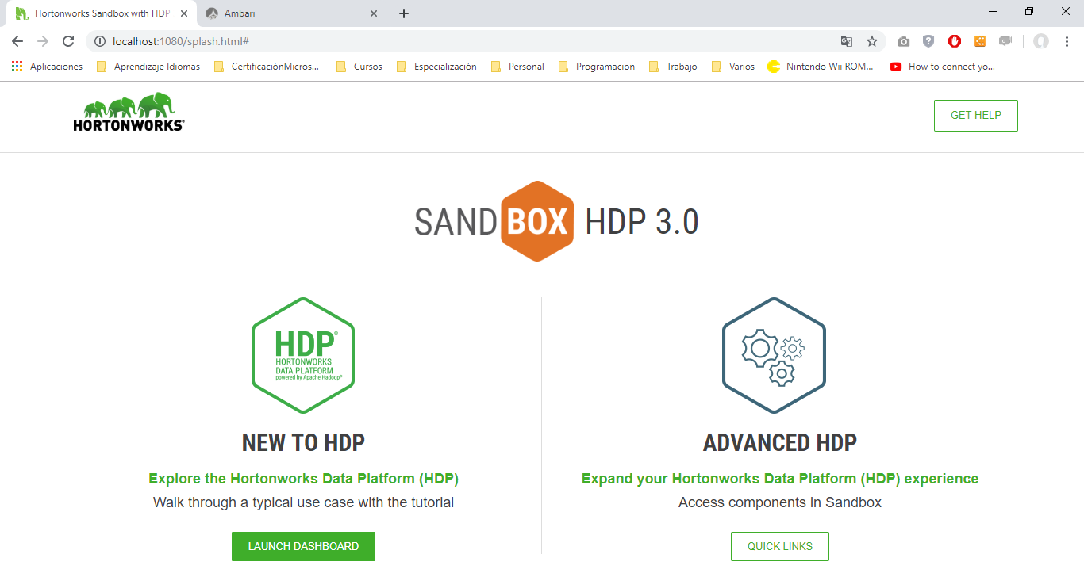

Para acceder a Ambari, que es el dashboard usado para esta versión de Hortonworks, damos click en el boton “LAUNCH DASHBOARD”



Eso nos va a llevar a la página de ambari.

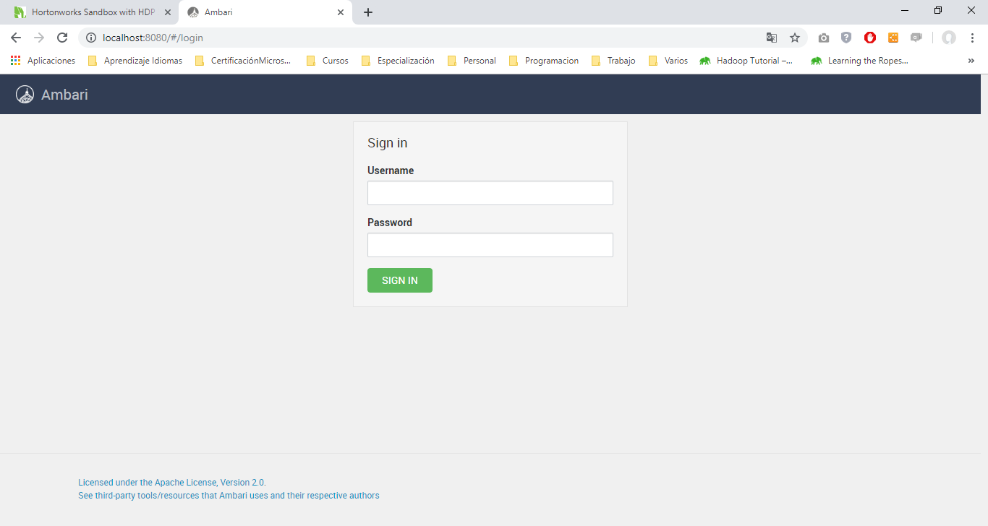

La primera vez se deben cambiar los password para el usuario root del equipo, para esto se puede hacer accediendo a la url <http://localhost:4200/>

**Usuario**: root

**Password**: hadoop

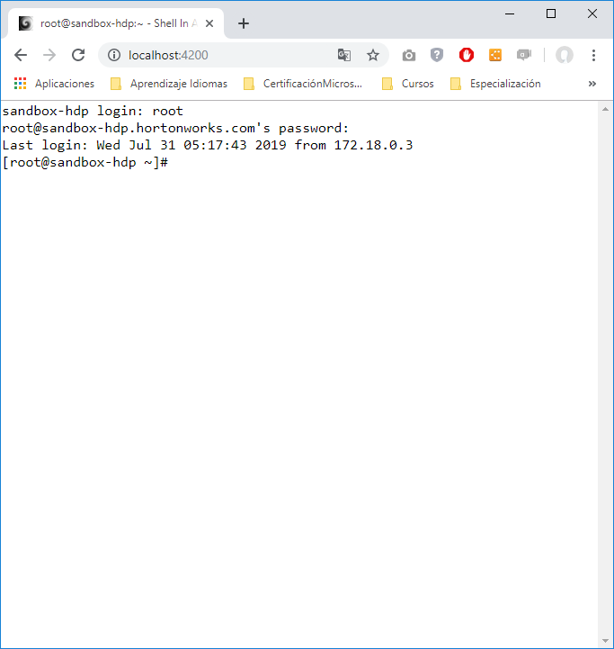

Una vez se accesa a la página, va a pedir confirmar el password y luego se debe escribir y confirmar la nueva contraseña.

Cuando se haga esto, se debe restablecer la contraseña para Ambari con la siguiente instrucción:

***ambari-admin-password-reset***

Acá solicitará la nueva contraseña, se debe confirmar la nueva contraseña

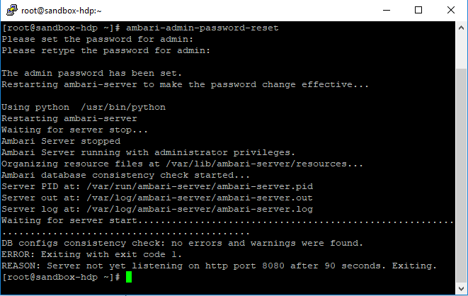

Una vez modificada la contraseña, el servicio de ambari se reinicia. Una vez se reinicie, vamos a ingresar con las nuevas credenciales.

**Usuario**: Admin

**Password**: (la que se definio con el cambio con el comando anterior)

Una vez cargado, se debe observar algo como esto:

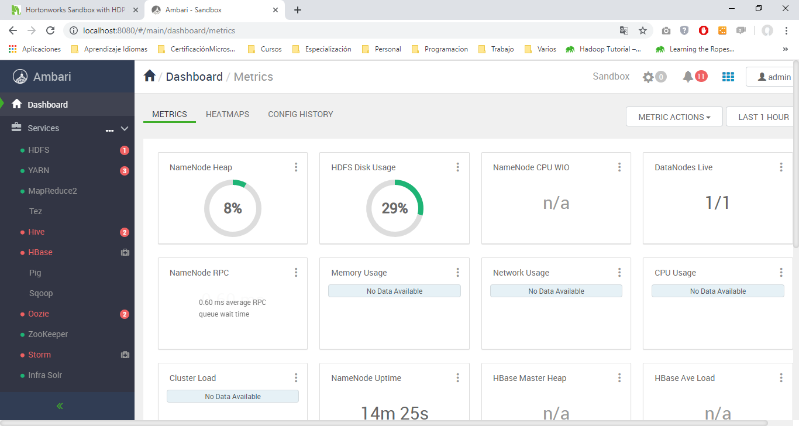

En este dashboard empezaremos a explorar los sabores de Hortonworks. Esto se vera en un próximo manual.

# **Instalar Putty**

Ingresar a la URL: <https://www.putty.org/>

En la sección “Download PuTTY”, dar click en here, de la última parte de esa sección.

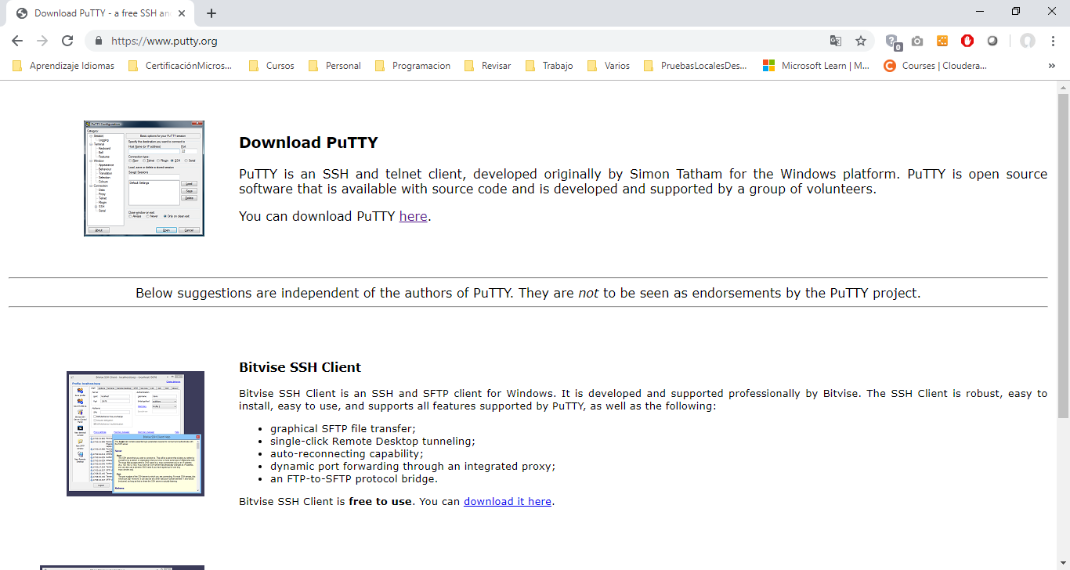

Seleccionar la versión más adecuada, para este caso es el de 64 bits, dar click en [putty-64bit-0.72-installer.msi](https://the.earth.li/~sgtatham/putty/latest/w64/putty-64bit-0.72-installer.msi)

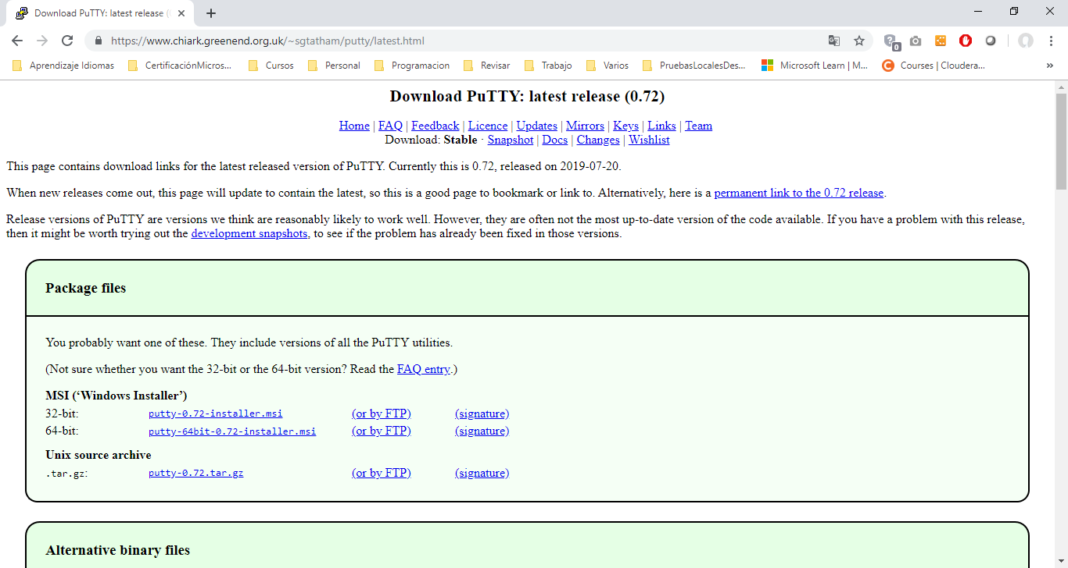

Buscar la ubicación donde se va a guardar

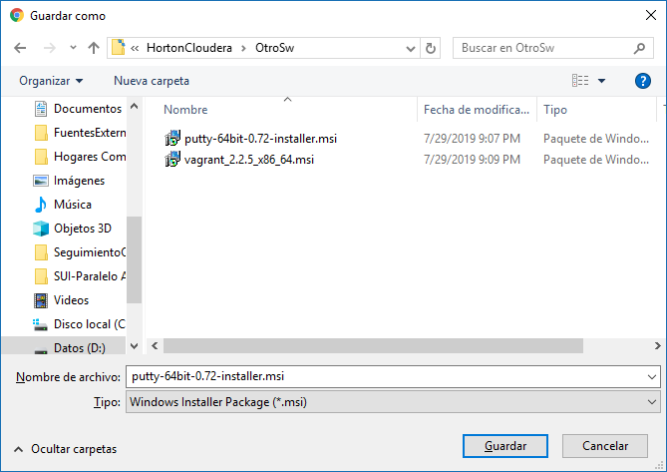

Se procede a instalar:

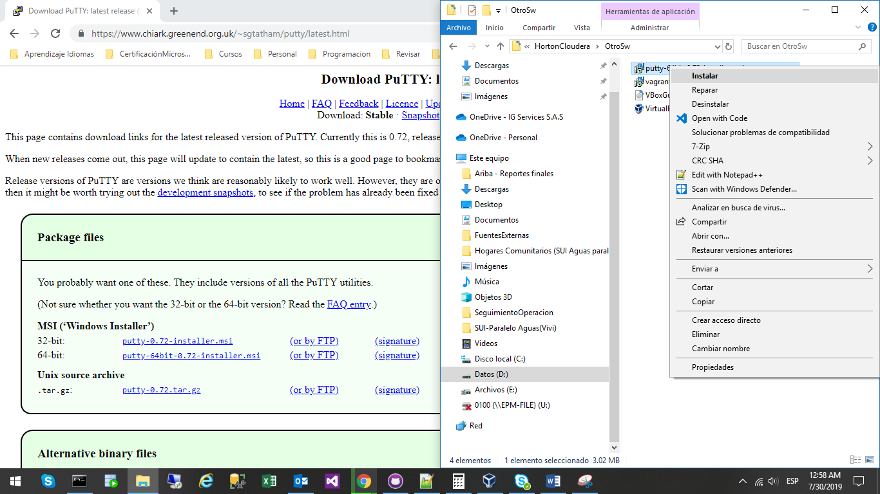

En las siguientes ventanas, se dara click en “Next” hasta el final con “Install”

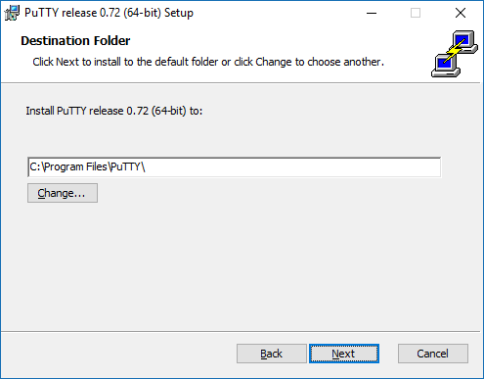

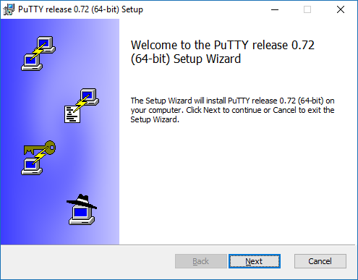

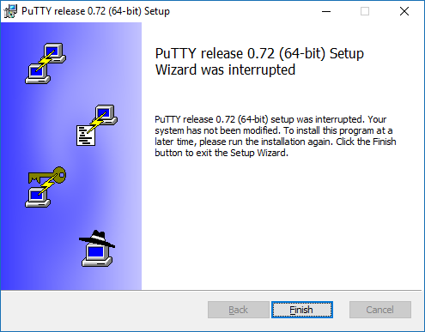

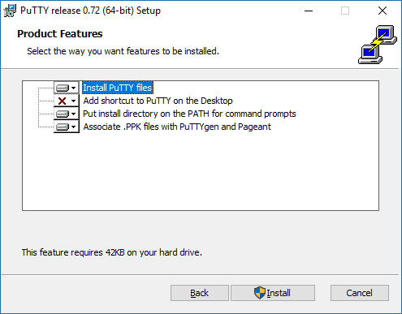

# **Conexión por SSH**

Una vez instalado, se puede hacer la conexión por medio de esta herramienta. La configruación que se debe hacer es la siguiente, para conectarse como usuario root, de igual manera se puede cambiar el localhost por la ip de la máquina (127.0.0.1):

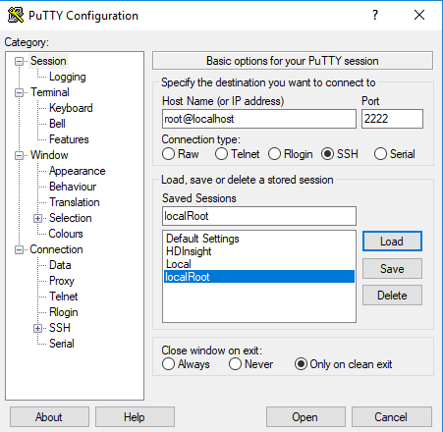

Una vez configurado damos click en “Open” y en la ventana terminal debemos poner el usuario con el cual nos vamos a conectar que será para este caso el usuario root con la contraseña definida

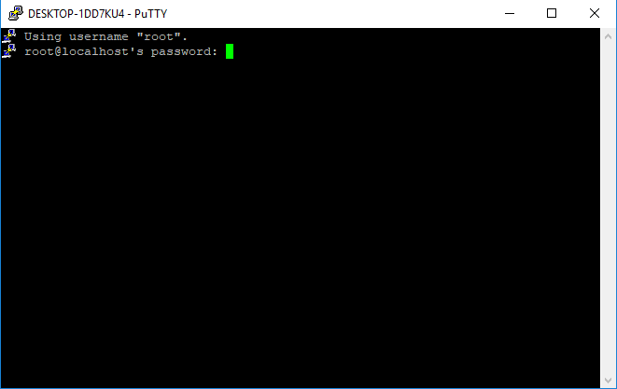

De igual manera la conexión segura se puede hacer usando la interfaz “shell in a box” con la url <http://localhost:4200/>

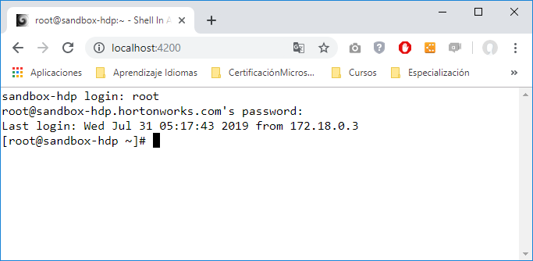

# **Importar máquina con Vagrant**

Vagrant es un SW que es usado para emular máquinas con una determinada arquitectura, de una manera rápida y eficaz. Para esto hace uso de un archivo de configuración que se debe ejecutar cada vez, de esta manera se va a tener un ambiente homologado para hacer desarrollos con diferentes personas.

Para este segmento, es importante aclarar algunas carácteristicas:

**Usuario máquina**: root

**Password máquina**: hdp2019

**Usuario ambari**: admin

**Password ambari**: ambari2019

Las configuraciones se encuentran en el archivo llamado Vagrant, que es material adjunto al manual

La maquina configurada está sobre VirtualBox y este deberá estar instalado previamente.

Instalación

Para instalar Vagrant se debe ir a la página <https://www.vagrantup.com/>

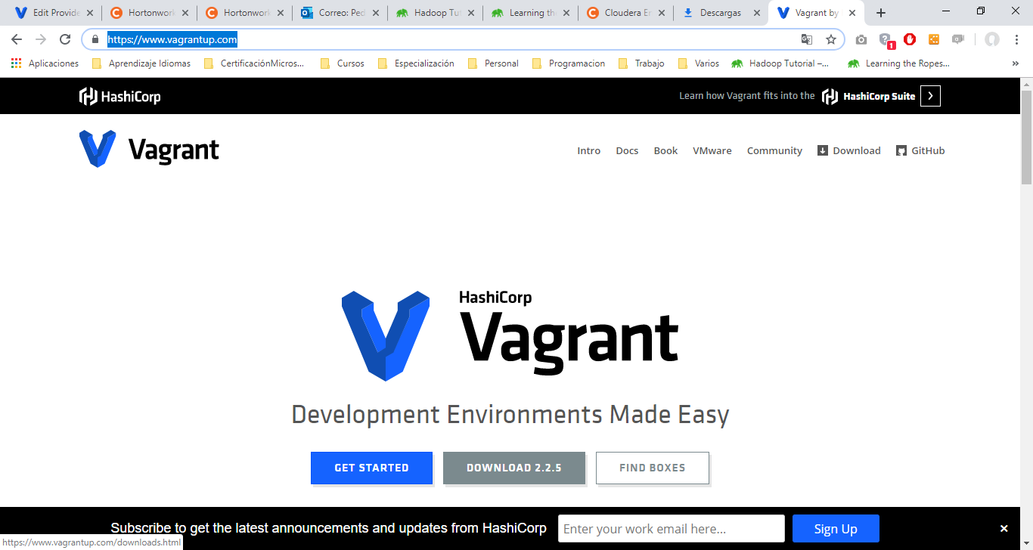

Descargar la versión más reciente, para el sistema operativo que corresponda

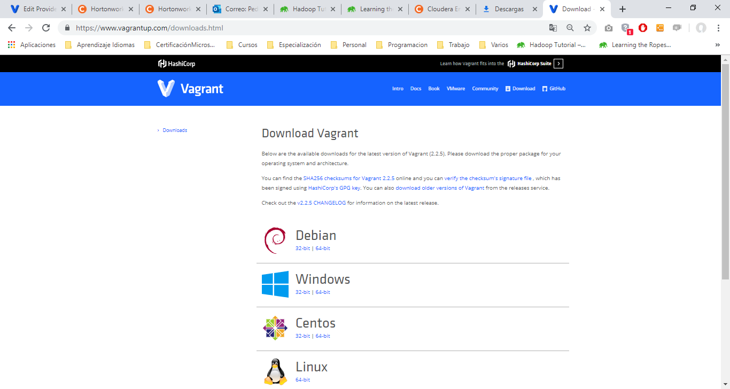

Para esta ocasión será Windows de 64 Bits

El proceso de instalación es muy simple, se debe ejecutar como administrador y solamente se debe dar siguiente hasta el final.

Ejecución de la máquina

Para la ejecución de ésta máquina, se debe descargar el archivo con nombre Vagrant, dentro de un directorio preferiblemente de la raíz del disco, ya que puede presentar problemas si el directorio es muy interno. Para el ejemplo, se va a usar el directorio raíz llamado “HortonWorks”

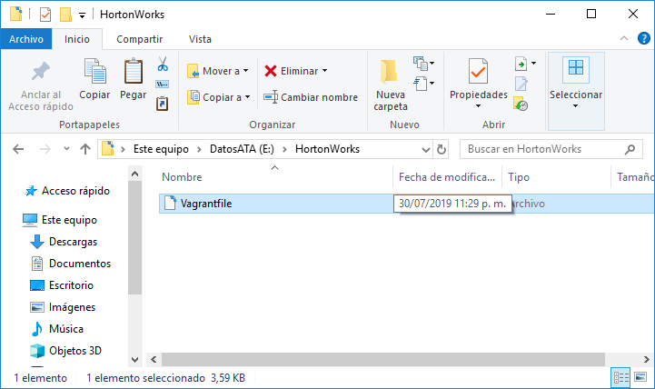

Se debe abrir una ventana de comandos como administrador ubicarse en la ruta del directorio creado donde se guardo el archivo “Vagrantfile” y ejecutar el siguiente comando:

**vagrant up**

Este comando va a subir el servicio que ejecuta la máquina y la máquina virtual

Para validar que la máquina subió correctamente, escribimos el siguiente comando:

**vagrant status**

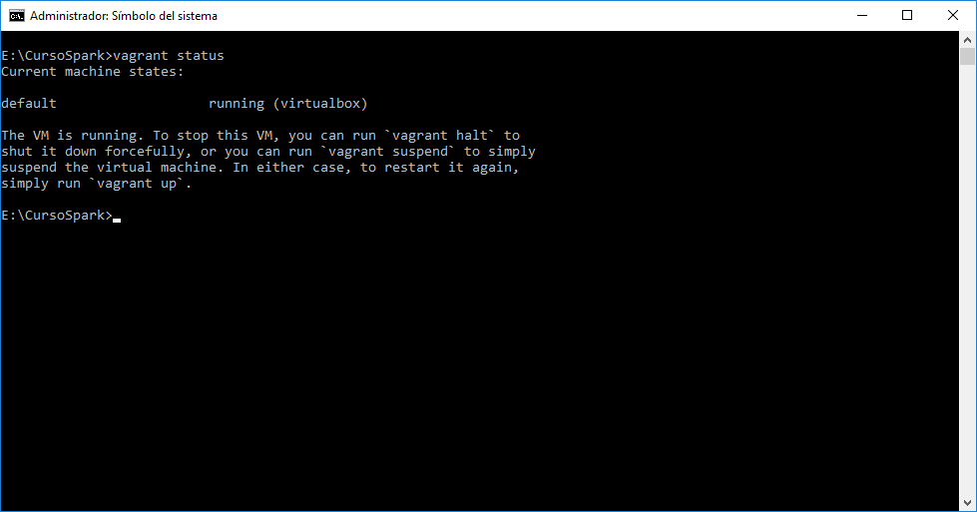

Una vez arriba el servicio, ya se puede accesar a la página principal con la dirección <http://localhost:1080> la cual nos lleva al dashboard de Hortonworks y podemos empezar a trabajar con nuestra máquina virtual.



Para detener al máquina se debe por consola ejecutar el siguiente comando:

**vagrant halt**

Esto va a detener todos servicios y a apagar la máquina virtual.

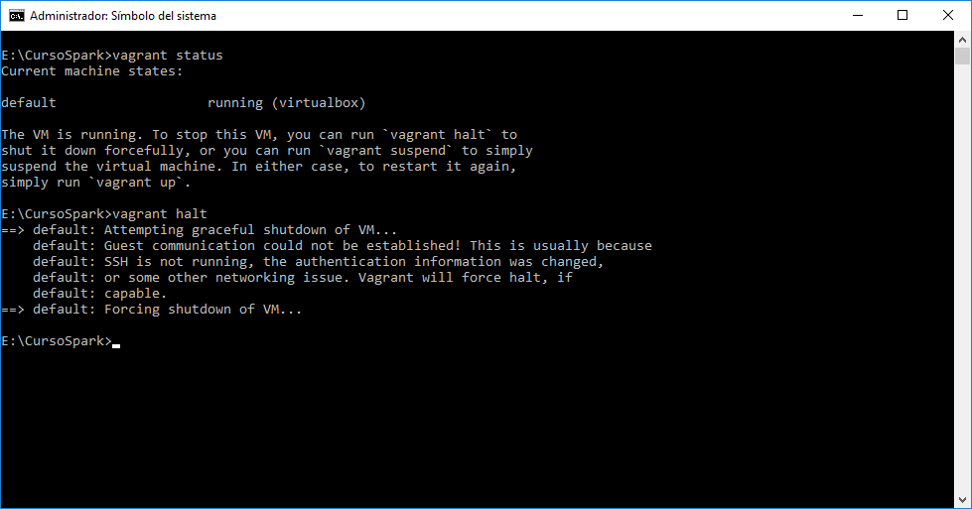

# **Otras credenciales**

Login Credenciales

| **USER** | **PASSWORD** |
| --- | --- |
| **maria_dev** | maria_dev |
| **raj_ops** | raj_ops |
| **holger_gov** | holger_gov |
| **amy_ds** | amy_ds |

# **Referencias**

Cloudera Hortonworks: <https://www.cloudera.com/downloads/hortonworks-sandbox.html>

Putty: <https://www.putty.org/>

VirtualBox: <https://www.virtualbox.org/>

Vagrant:

Tutoriales Oficiales:

<https://es.hortonworks.com/tutorial/learning-the-ropes-of-the-hortonworks-sandbox/>

<https://es.hortonworks.com/tutorial/hadoop-tutorial-getting-started-with-hdp/>

<https://ondemand.cloudera.com/courses>

Drivers y otras adons: <https://www.cloudera.com/downloads.html#addons>

La versión más reciente de este manual y sus adjuntos los pueden encontrar en:

<https://github.com/petusan36/HortonCloudera>